相談は
無料
＜予約制＞
令和４年度
発達が気がかりな子を持つ
親自身の心の悩み相談会

ついつい、お子さんにイライラしてしまうことはありませんか。
頑張り過ぎている保護者の方こそ、たまには御自身をやさしく労わる
ことが大切です。
「親自身の心の悩み相談会」では、日頃ストレスに感じていることや
子育てについての心配な気持ちなどを公認心理師がお聞きします。
御相談なさってみてはいかがでしょうか。
◆利用にあたっての注意◆
各開催日の相談予約は、下記の予約開始日から受付します。
公認心理師による相談ですので、お子さんの診断や治療に関する相談にはお答えできかねます。予め御了承ください。

コバトン
さいたまっち
開催日 | 4/26(火) | 5/24(火) | 6/28(火) | 7/26(火)
 | 予約開始日：4/4 | 予約開始日：4/4 | 予約開始日：4/4 | 予約開始日：4/4
 | 8/23(火) | 9/27(火) | 10/25(火) | 11/22(火)
 | 予約開始日：5/6 | 予約開始日：6/１ | 予約開始日：7/1 | 予約開始日：8/1
 | 12/27(火) | 1/24(火) | 2/28(火) | 3/23(木)
時 間 | 予約開始日：9/１  ①13:30～14:20 ②14:30～15:20 ③15:30～16:20 | 予約開始日：10/3 | 予約開始日：11/1 | 予約開始日：12/１
※上記相談枠で御希望のお時間をお選びください（相談時間各50分）。
※原則お1人様一回限りとさせていただきます。
※御予約状況によっては御希望に添えない場合もございます。予め御了承ください。
 | ★新型コロナウイルス感染症の影響により、中止となる場合があります。
対 象 | 埼玉県内（さいたま市を除く）にお住まいの発達障害や  その特性のあるお子さんを育てる保護者の方  【会場までの案内図】  ※対象児は概ね１８歳までの方
会 場 | 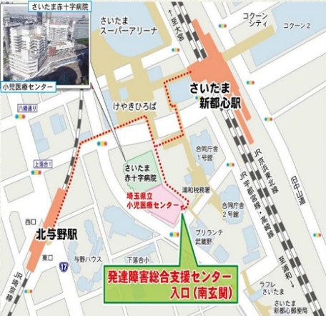  埼玉県発達障害総合支援センター 相談室  ≪所在地≫さいたま市中央区新都心1-2  （県立小児医療センター南玄関3階）  ≪アクセス≫JRさいたま新都心駅から徒歩約10分  JR北与野駅から徒歩約10分
お申し込み  問い合わせ | 埼玉県発達障害総合支援センター  Tel：０４８-６０１-５５５１  ※受付時にお名前、連絡先、相談内容などをお伺いします。

彩の国 埼玉県

